**GMINA MIASTA CHEŁMŻA**

87-140 Chełmża, ul. Gen. J. Hallera 2

NIP 8792582481 REGON 871118690

Chełmża, dnia **13 czerwca 2024 r.**

Nr. referencyjny: **GKM.271.4.7.2024**

# Zaproszenie do złożenia oferty (Zapytanie ofertowe)/ Zapytanie mające na celu oszacowanie wartości przedmiotu zamówienia [1]

Zamówienie publiczne o wartości szacunkowej nieprzekraczającej kwoty 130000,00 zł, o której mowa w art. 2 ust. 1 pkt 1 ustawy z dnia 11 września 2019 r. Prawo zamówień publicznych (Dz.U. 2023 poz. 1605 z późn. zm.).

Zapraszam do złożenia oferty na opracowanie kompletnej dokumentacji projektowej dla następujących zadań:

1. Budowa drogi w ul. Buczek;
2. Przebudowa dróg w ul. Słowackiego i ul. Moniuszki.

*Zamawiający dopuszcza możliwość składania ofert częściowych na dwie oddzielne części – zadania wymienione w niniejszym zapytaniu ofertowym. Wykonawca może złożyć ofertę cenową na 1 lub 2 części stanowiące przedmiot zamówienia. Każdy Wykonawca może złożyć oferty (częściowe) na wszystkie lub wybrane części/ wybraną część zamówienia (zadanie/a). Mając na względzie powyższe, Zamawiający nie ogranicza liczby części zamówienia, na które zamówienie może zostać udzielone temu samemu Wykonawcy.*

## I. Zamawiający

Nazwa: Gmina Miasta Chełmża

Adres:  ul. Gen. J. Hallera 2

87-140 Chełmża

NIP: 879 258 24 81

REGON: 871118690

Strona www: <https://www.bip.chelmza.pl/>

## II. Opis Przedmiotu zamówienia

Zamówienie obejmuje opracowanie kompletnej dokumentacji projektowej wraz z niezbędnymi, wymaganymi przepisami prawa uzgodnieniami, opiniami, ekspertyzami, postanowieniami, itp. umożliwiającymi uzyskanie decyzji - decyzji o pozwoleniu na budowę lub decyzji o zezwoleniu na realizację inwestycji drogowej w trybie ustawy z dnia 10 kwietnia 2003 r. o szczególnych zasadach przygotowania i realizacji inwestycji w zakresie dróg publicznych[2] lub względnie dokonanie zgłoszenia robót wobec którego nie zostanie wniesiony sprzeciw – stanowiącej podstawę do rzeczowej realizacji przedsięwzięcia inwestycyjnego pn.: „Budowa drogi w ul. Buczek” oraz „Przebudowa dróg w ul. Słowackiego i ul. Moniuszki”

**Poglądowy obszar objęty opracowaniem**:

1. Zadanie/ część nr 1: **Budowa drogi w ul. Buczek;**

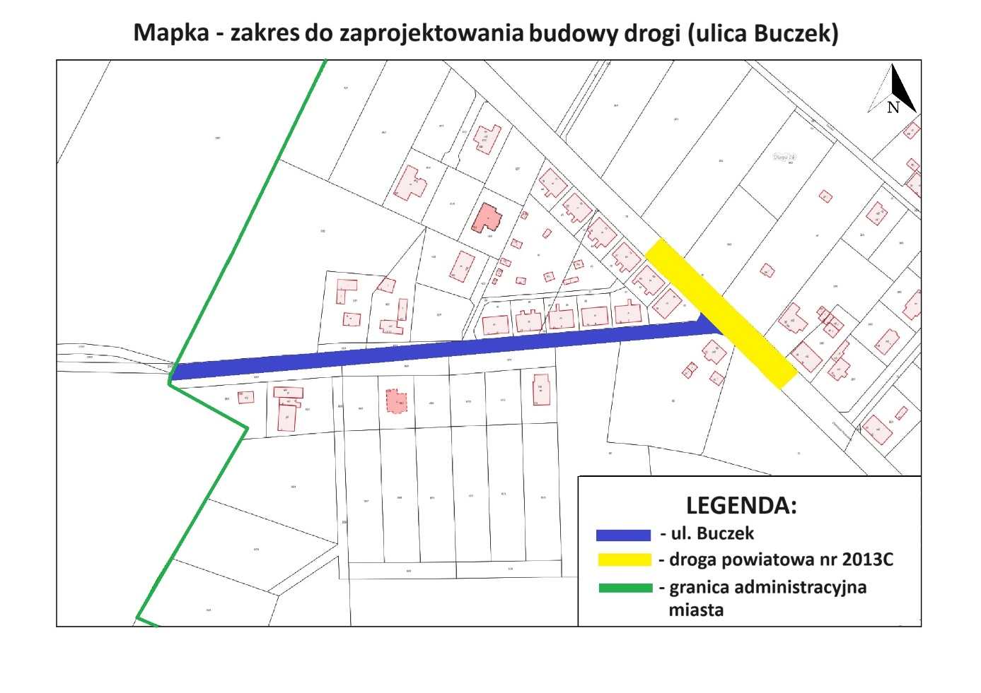Dz. nr: 63,64 i 77 obręb 8, m. Chełmża , jedn. ewid. 041501_1

1. Zadanie/ część nr 2: **Przebudowa dróg w ul. Słowackiego i ul. Moniuszki.**

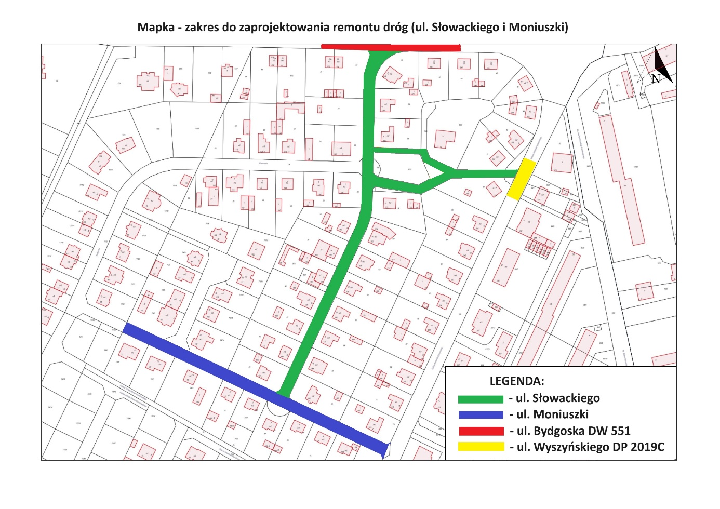Dz. nr 52 (fragment), 53/1, 53/3 (fragment), 94/3, 95, 74/15 (fragment) obręb 16, m.

Chełmża, 041501_1.

**Uwaga**! Przedstawione poniżej uwarunkowania dot. zakresu i realizacji w ramach niniejszego postępowania dotyczą zadania 1 i 2.

Przedmiot zamówienia należy zaprojektować zgodnie z wymogami technicznymi i normami, zapisami miejscowego planu zagospodarowania przestrzennego oraz wymaganiami Zamawiającego. Szczegółowe rozwiązania techniczne i technologiczne należą do Wykonawcy zadania. Przedmiot zamówienia dotyczy kompletnej dokumentacji projektowej, z uszczegółowieniem opisów, przedmiarów, kosztorysów dla przewidzianego do realizacji zakresu robót.

*Na wypadek jakiejkolwiek zmiany przepisów prawnych w okresie realizacji przedmiotu zamówienia, zamówieni musi uwzględniać wszelkie zaistniałe zmiany prawne.*

**W ramach realizacji przedmiotu zamówienia należy uwzględnić w szczególności:**

- wykonanie map do celów projektowych

- wykonanie projektów podziałów geodezyjnych (jeśli dotyczy i zajdzie taka konieczność)

- wykonanie badań geologicznych

- projekt budowlany / drogowy /

- projekt wykonawczy / drogowy /

* budowa chodnika,
* uzyskanie zezwolenia na wycięcie drzew i krzewów, decyzji o nasadzeniu zastępczym drzew i krzewów – jeśli dotyczy,
* elementy bezpieczeństwa ruchu,

- wykonanie projektu czasowej i stałej organizacji ruchu.

- SST

- kosztorys ofertowy, inwestorski, przedmiar robót

- opinie do ZRID – jeśli dotyczy,

- przygotowanie i złożenie wniosku w celu uzyskania decyzji / ZRID – jeśli dotyczy.

*Przedmiot zamówienia należy zaprojektować zgodnie z wymogami technicznymi i normami, zapisami miejscowego planu zagospodarowania przestrzennego oraz wymaganiami Zamawiającego. Szczegółowe rozwiązania techniczne i technologiczne należą do Wykonawcy zadania. Przedmiot zamówienia dotyczy kompletnej dokumentacji projektowej, z uszczegółowieniem opisów, przedmiarów, kosztorysów dla przewidzianego do realizacji zakresu robót.*

*Na wypadek jakiejkolwiek zmiany przepisów prawnych w okresie realizacji przedmiotu zamówienia, zamówieni musi uwzględniać wszelkie zaistniałe zmiany prawne.*

**W ramach wynagrodzenia umownego w zakresie realizacji zamówienia należy:**

1) przed przystąpieniem do opracowania dokumentacji projektowej, opracować z uwzględnieniem wymagań Zamawiającego w formie prezentacji, koncepcję rozwiązań projektowych w celu wypracowania jej ostatecznej wersji,

2) uzyskać od Zamawiającego akceptację koncepcji rozwiązań projektowych,

3) opracować dokumentację projektową stanowiącą podstawę do uzyskania decyzji o pozwoleniu na budowę lub decyzji o zezwoleniu na realizację inwestycji drogowej w trybie ustawy z dnia 10 kwietnia 2003 r. o szczególnych zasadach przygotowania i realizacji inwestycji w zakresie dróg publicznych, względnie w oparciu o zgłoszenie robót, wobec którego nie zostanie wniesiony sprzeciw, zgodnie z obowiązującymi przepisami prawa (w zależności od uwarunkowań dot. realizacji przedmiotu zamówienia),

4) uzyskać wszelkie niezbędne warunki, wytyczne, opinie, uzgodnienia, zatwierdzenia oraz inne dokumenty wymagane obowiązującymi przepisami, umożliwiające uzyskanie w oparciu o sporządzoną dokumentację - decyzję o pozwoleniu na budowę lub decyzję o zezwoleniu na realizację inwestycji drogowej w trybie ustawy z dnia 10 kwietnia 2003 r. o szczególnych zasadach przygotowania i realizacji inwestycji w zakresie dróg publicznych lub zgłoszenie robót

5) jeżeli zajdzie taka potrzeba sporządzić i uzyskać zgodę na odstępstwa od warunków technicznych,

6) przekazywać Zamawiającemu niezwłocznie kopie korespondencji prowadzonej w związku z przedmiotem zamówienia, w szczególności kopie wniosków o wydanie warunków, opinii, uzgodnień, zatwierdzeń wraz z załącznikami do tych wniosków,

7) uzyskać zatwierdzenie projektu organizacji ruchu,

8) przekazać Zamawiającemu kompletny przedmiot zamówienia w wymaganej liczbie egzemplarzy w tym:

a) dokumentację projektową w formie papierowej,

b) dokumentację projektową w formie elektronicznej (dostępne cyfrowo dokumenty), dokładnie odpowiadającej zawartości formy papierowej, w formacie otwartym, np. pdf lub jpg, z tym zastrzeżeniem, że dokumenty, w których występują dane osobowe (np. zaświadczenia o przynależności do właściwych izb zawodowych, decyzje o stwierdzeniu przygotowania zawodowego, wypisy z rejestru gruntów itp.), muszą być zeskanowane w osobnym pliku bądź przed zeskanowaniem zanonimizowane,

c) specyfikację techniczną wykonania i odbioru robót w formie papierowej i elektronicznej (dostępne cyfrowo dokumenty) w rozszerzeniu .doc lub/ i pdf,

d) opracowania kosztowe w formie papierowej i elektronicznej (dostępne cyfrowo dokumenty) dokładnie odpowiadającej zawartości formy papierowej, w tym: kosztorysy inwestorskie uproszczone, kosztorysy inwestorskie szczegółowe z zestawieniem robocizny, materiałów i sprzętu, kosztorysy ofertowe uproszczone (bez cen), zbiorcze zestawienie kosztów sporządzone na podstawie kosztorysów inwestorskich, przy czym opracowania kosztowe muszą zostać przekazane również w formacie umożliwiającym ich edycję w rozszerzeniu .ath lub .zuz,

e) zatwierdzony projekt stałej organizacji ruchu w formie papierowej i elektronicznej,

f) dokumentację geotechniczną w formie papierowej i elektronicznej,

g) mapy do celów projektowych w formie papierowej i elektronicznej,

h) mapy z projektami podziału w formie papierowej i elektronicznej,

i) komplet dokumentów, niezbędnych i umożliwiających skuteczne złożenie przez wniosku o wydanie decyzji o pozwoleniu na budowę lub decyzji o zezwoleniu na realizację inwestycji drogowej, względnie zgłoszenia robót, do którego nie zostanie wniesiony sprzeciw.

**Uwaga!** Przekazana i załączona dokumentacja w postaci elektronicznej tj. projekt budowlany/ projekt wykonawczy/rysunki/ plany/przedmiar robót/kosztorys inwestorski/ specyfikacja techniczna wykonania i odbioru robót/inne dokumenty musi spełniać wymogi dostępności cyfrowej (bezwzględnie).

**Dokumentacja projektowa ma służyć**:

1. uzyskaniu stosownych decyzji administracyjnych i dokonaniu skutecznych (niewymagających uzupełnień) zgłoszeń wymaganych w procesie inwestycyjnym - pozwolenie na budowę lub decyzję o zezwoleniu na realizację inwestycji drogowej, jeśli jest wymagane lub potwierdzenie właściwego organu o nie wniesieniu sprzeciwu do zgłoszenia robót[3],
2. jako opis przedmiotu zamówienia do postępowania przetargowego w oparciu o ustawę Prawo zamówień publicznych,
3. realizacji na jej podstawie pełnego zakresu robót budowlanych, właściwego ich wykonania oraz dokonania odbioru robót budowlanych.

**Szczegółowy zakres przedmiotu zamówienia, w tym wykaz opracowań wchodzących w skład przedmiotu zamówienia:**

1. uzyskanie w imieniu Zamawiającego wypisu z planu zagospodarowania przestrzennego,
2. opracowanie i dostarczenie **pięciu egzemplarzy projektu budowlanego i budowlano- wykonawczego,** obejmujących wszystkie niezbędne branże, w zakresie uwzględniającym specyfikę robót budowlanych. Projekt należy opracować zgodnie z obowiązującymi przepisami wraz z wszelkimi wymaganymi uzgodnieniami i opiniami niezbędnymi do uzyskania pozwolenia na budowę lub zgłoszenia zamiaru wykonania robót budowlanych,
3. opracowanie szczegółowych kosztorysów inwestorskich wraz z przedmiarami oraz wykazem materiałów **po jednym egzemplarzu** w wersji papierowej.
4. **opracowanie specyfikacji technicznych wykonania i odbioru robót (wszystkie branże) w 2 egzemplarzach**,
5. opracowanie dokumentacji geotechnicznej, zmiany organizacji ruchu (projekt czasowej/ stałej organizacji ruchu),
6. opracowanie informacji dotyczącej bezpieczeństwa i ochrony zdrowia,
7. zbiorcze zestawienie całości kosztów inwestycji (ZZK) – opracowania kosztowe,
8. projektu stałej organizacji ruchu w trzech egzemplarzach.
9. **wykonanie dokumentacji projektowej w wersji elektronicznej wraz z STWiORB, kosztorysami, przedmiarami, również w wersjach edytowalnych (w tym część graficzną w wersji pdf i DWG, opisy techniczne w wersjach edytowalnych),**
10. **opracowanie dodatkowych egzemplarzy dokumentacji w przypadku konieczności dokonania niezbędnych, dodatkowych uzgodnień wynikających z przepisów prawa.**

**Wykonawca w trakcie opracowania dokumentacji projektowej jest zobowiązany na bieżąco uzgadniać z Zamawiającym proponowane rozwiązania techniczne, zastosowane materiały, wyposażenie w urządzenia technologiczne.**

Wykonawca musi opracować projekty przebudowy istniejącej infrastruktury podziemnej i naziemnej, jeśli taka konieczność będzie wynikała z uzgodnień branżowych z właścicielami i zarządcami sieci, w ramach wynagrodzenia określonego w ofercie za przedmiot zamówienia.

**Uwaga! Zamawiający wymaga, aby wszelkie prace projektowe zostały poprzedzone przez Wykonawcę wizją w terenie.**

Przedmiot Umowy obejmuje ponadto (odrębnie dla poszczególnych zadań stanowiących przedmiot zamówienia:

1. uzyskanie mapy do celów projektowych, map ewidencyjnych, wypisów właścicieli nieruchomości,
2. skuteczne złożenie wniosków (zgłoszeń) w imieniu Zamawiającego (wniosków/ zgłoszeń niewymagających uzupełnień) o wydanie decyzji administracyjnych wraz z niezbędnymi załącznikami, wymaganymi przy projektowaniu i realizacji przedsięwzięcia),
3. uzyskanie na rzecz i w imieniu Zamawiającego wszelkich wymaganych prawem decyzji, pozwoleń, postanowień, uzgodnień, stanowisk, opinii, itp.
4. zastosowanie materiałów o standardzie właściwym do tego typu obiektów dla wszystkich projektowanych robót, przy czym materiały i technologie przyjęte przez projektanta powinny mieć określone wymagane parametry techniczne oraz podane warunki, jakie należy spełnić dla zapewnienia równoważności materiałów.
   * Rozwiązania dot. równoważności, opisów przyjętych w dokumentacji projektowej, o których mowa m. in. w art. 99 -103 ustawy z dnia 11 września 2019 r. Prawo zamówień publicznych (Dz. U. z 2023 r. poz. 1605 ze zm.), w tym m. in.:
     1. Przedmiot zamówienia opisuje się w sposób jednoznaczny i wyczerpujący, za pomocą dostatecznie dokładnych i zrozumiałych określeń, uwzględniając wymagania i okoliczności mogące mieć wpływ na sporządzenie oferty przez potencjalnego Wykonawcę,
     2. Do opisu przedmiotu zamówienia stosuje się nazwy i kody określone we Wspólnym Słowniku Zamówień (CPV),
     3. Przedmiotu zamówienia nie można opisywać w sposób, który mógłby utrudniać uczciwą konkurencję, w szczególności przez wskazanie znaków towarowych, patentów lub pochodzenia, źródła lub szczególnego procesu, który charakteryzuje produkty lub usługi dostarczane przez konkretnego wykonawcę, jeżeli mogłoby to doprowadzić do uprzywilejowania lub wyeliminowania niektórych wykonawców lub produktów,
     4. Przedmiot zamówienia można opisać przez wskazanie znaków towarowych, patentów lub pochodzenia, źródła lub szczególnego procesu, który charakteryzuje produkty lub usługi dostarczane przez konkretnego wykonawcę, jeżeli zamawiający nie może opisać przedmiotu zamówienia w wystarczająco precyzyjny i zrozumiały sposób, a wskazaniu takiemu towarzyszą wyrazy "lub równoważny". Natomiast, jeżeli przedmiot zamówienia został opisany w sposób, o którym mowa powyżej, niezbędne jest szczegółowe wskazanie w opisie przedmiotu zamówienia (dokumentacji) kryteria stosowane w celu oceny równoważności.
     5. Ponadto, opisując przedmiot zamówienia przez odniesienie do norm, ocen technicznych, specyfikacji technicznych i systemów referencji technicznych, o których mowa w ust. 1 pkt 2 oraz ust. 3 ustawy Pzp, należy wskazać, że dopuszcza rozwiązania równoważne opisywanym, a odniesieniu takiemu towarzyszą wyrazy "lub równoważne".
     6. Wykonawca opracowując przedmiot zamówienia i opisując go za pomocą norm, aprobat, specyfikacji technicznych i systemów odniesienia jak wyżej opisanych, obowiązany jest wskazać, że dopuszcza rozwiązania równoważne opisywanym podając parametry, na podstawie których równoważność będzie oceniana. Zamawiający wymaga opracowania tabeli równoważności dla wyrobów, dla których w dokumentacji nie będą określone ich parametry techniczno-jakościowe, a jedynie będzie użyty znak towarowy, nazwa producenta itp. ze słowami „lub równorzędny”. Tabela równoważności musi wskazywać parametry, które muszą spełniać Wykonawcy robót budowlanych składający oferty równoważne. Brak tabeli równoważności stanowić będzie wadę dokumentacji projektowej.
     7. Materiały i technologie przyjęte przez projektanta powinny mieć określone wymagane parametry techniczne oraz podane warunki, jakie należy spełnić dla zapewnienia równoważności materiałów.
5. przeniesienie na rzecz Zamawiającego praw autorskich dot. wykonanej dokumentacji projektowej,
6. udzielenie gwarancji na opracowaną dokumentację na okres co najmniej **18 miesięcy** od odbioru ostatniego opracowania,
7. usuwanie wad projektowych w okresie realizacji prac oraz w okresie gwarancyjnym,
8. wykonanie innych opracowań, niezbędnych z punktu widzenia celu, któremu ma służyć przeprowadzenie prac/robót budowlanych realizowanych w ramach zadania.
9. jednokrotną aktualizację kosztorysów inwestorskich (1 egz. w wersji papierowej i 1 egz. na nośniku CD/DVD) na wezwanie Zamawiającego w terminie 7 dni od daty wezwania (przesłania informacji przez Zamawiającego przynajmniej drogą e-mail), na potrzeby wyłonienia Wykonawcy zgodnie z ustawą PZP, jeżeli będzie zachodziła taka konieczność, w ramach oferowanego wynagrodzenia ofertowego.
10. udzielanie odpowiedzi na pytania do dokumentacji projektowej w trakcie postępowania mającego na celu wyłonienie Wykonawcy robót budowlanych, w terminie wyznaczonym przez Zamawiającego (wyjaśnianie wątpliwości dotyczących projektu i zawartych w nim rozwiązań oraz uzupełnianie szczegółów dokumentacji projektowej).

**Przedmiot zamówienia należy opracować w sposób zgodny w szczególności z obowiązującymi przepisami prawa, w tym m. in.:**

* + **Rozporządzeniem Ministra Rozwoju z dnia 11 września 2020 r. w sprawie szczegółowego zakresu i formy projektu budowlanego (Dz.U. 2020 poz. 1609),**
  + **Rozporządzeniem Ministra Rozwoju i Technologii z dnia 20 grudnia 2021 r. w sprawie szczegółowego zakresu i formy dokumentacji projektowej, specyfikacji technicznych wykonania i odbioru robót budowlanych oraz programu funkcjonalno-użytkowego (Dz. U. poz. 2454),**
  + **Rozporządzeniem Ministra Rozwoju i Technologii z dnia 20 grudnia 2021 r. w sprawie określenia metod i podstaw sporządzania kosztorysu inwestorskiego, obliczania planowanych kosztów prac projektowych oraz planowanych kosztów robót budowlanych określonych w programie funkcjonalno-użytkowym (Dz. U. poz. 2458).**
  + **wymogami określonymi w Ustawie z dnia 19 lipca 2019 r. o zapewnianiu dostępności osobom ze szczególnymi potrzebami (Dz. U. 2020 poz. 1062 ze zm.).**

Zgodnie z art. 100 ustawy Prawo zamówień publicznych, jeżeli przedmiot zamówienia przeznaczony jest do użytku osób fizycznych, w tym pracowników zamawiającego, to opis przedmiotu zamówienia winien zostać sporządzony z uwzględnieniem wymagań w zakresie dostępności dla osób niepełnosprawnych oraz projektowania z przeznaczeniem dla wszystkich użytkowników, chyba że nie jest to uzasadnione charakterem przedmiotu zamówienia, co wykonawca winien wskazać w projekcie budowlanym/ projekcie wykonawczym/innym dokumencie.

W tym zapewnienie, aby wszelkie działania realizowane ze środków publicznych objęte były reżimem dostępności w takim zakresie, jaki jest możliwy, wykonalny i uzasadniony w tych działaniach. Wszystkie działania realizowane ze środków publicznych, „zlecane” podmiotom innym niż podmioty publiczne w rozumieniu ustawy, powinny być więc realizowane z uwzględnieniem warunków dostępności.

Urząd Zamówień Publicznych udostępnia na swojej stronie przydatne informacje dotyczące uwzględnienia zasady dostępności przedmiotu zamówienia dla osób niepełnosprawnych. Znajdują się tam m. in. wskazówki, jak zrealizować zasadę dostępności we wszystkich rodzajach zamówień: <https://www.uzp.gov.pl/baza-wiedzy/zrownowazone-zamowienia-publiczne/spoleczne-zamowienia/przydatne-informacje/dostepnosc>

**Nazwy i kody Wspólnego Słownika Zamówień (klasyfikacji CPV):**

CPV 71220000-6 - Usługi projektowania architektonicznego

## III. Termin wykonania zamówienia

Zamawiający oczekuje wykonania przedmiotu zamówienia w nieprzekraczalnym terminie **do 5 miesięcy od daty zawarcia (podpisania) umowy.**

## IV. Wynagrodzenie/ cena oferty

1. Za wykonanie przedmiotu zamówienia strony ustalają wynagrodzenie ryczałtowe brutto.
   1. Cena oferty musi być kompletna, jednoznaczna i ostateczna. Wykonawca kalkuluje cenę ryczałtową na podstawie dokumentacji projektowej i przedmiaru robót, Zapytania Ofertowego wraz z załącznikami. W wycenie oferty należy uwzględnić wszystkie niezbędne elementy i przewidywane koszty związane z realizacją zadania. Wykonawca ponosi wyłączną odpowiedzialność za zbadanie z należytą starannością obiektu oraz za uzyskanie informacji w odniesieniu do przedmiotu zamówienia wszelkich warunków oraz zobowiązań, które w jakikolwiek sposób mogą wpłynąć na wartość lub charakter oferty lub na wykonanie robót.
   2. Skalkulowana cena musi obejmować pełny zakres robót niezbędnych do prawidłowego wykonania przedmiotu zamówienia.
   3. Jeżeli została złożona oferta, której wybór prowadziłby do powstania u zamawiającego obowiązku podatkowego zgodnie z ustawą z dnia 11 marca 2004 r. o podatku od towarów i usług (Dz. U. z 2021 r. poz. 685 z późn. zm.), dla celów zastosowania kryterium ceny lub kosztu zamawiający dolicza do przedstawionej w tej ofercie ceny kwotę podatku od towarów i usług, którą miałby obowiązek rozliczyć. Wówczas w ofercie, wykonawca ma obowiązek:
      1. poinformowania zamawiającego, że wybór jego oferty będzie prowadził do powstania u zamawiającego obowiązku podatkowego;
      2. wskazania nazwy (rodzaju) towaru lub usługi, których dostawa lub świadczenie będą prowadziły do powstania obowiązku podatkowego;
      3. wskazania wartości towaru lub usługi objętego obowiązkiem podatkowym zamawiającego, bez kwoty podatku;
      4. wskazania stawki podatku od towarów i usług, która zgodnie z wiedzą wykonawcy, będzie miała zastosowanie.
2. Rozliczenie za wykonanie przedmiotu umowy nastąpi jednorazowo po zakończeniu realizacji zadania w oparciu o fakturę końcową, po pozytywnym odbiorze wykonania przedmiotu umowy potwierdzonym protokołem odbioru końcowego [bez zastrzeżeń].
3. Wynagrodzenie będzie płatne w terminie do 14 dni od daty otrzymania prawidłowo wystawionej faktury przez Zamawiającego [na podstawie protokołu odbioru], przelewem na konto Wykonawcy.
4. Za datę zapłaty przyjmuje się datę obciążenia rachunku bankowego Zamawiającego.

## V. Kryteria oceny ofert i sposób ich obliczania

Zamawiający stosować będzie następujące kryteria oceny ofert – liczone odrębnie dla poszczególnych, wyodrębnionych zadań w ramach niniejszego postępowania:

|  |  |  |
| --- | --- | --- |
| **Nr** | **Nazwa kryterium** | **Waga/ udział procentowy kryterium** |
| 1 | Cena brutto | 100,00 % |

Przyjmuje się, że 1% = 1 pkt i tak zostanie przeliczona liczba punktów w przyjętych kryteriach.

Maksymalna liczna punktów, jaką może uzyskać Wykonawca = 100,00 punktów.

**Kryterium nr 1** – Cena brutto: będzie rozpatrywana na podstawie ceny brutto za wykonanie przedmiotu zamówienia, podanej przez Wykonawcę w Formularzu Oferty, Każda oferta poddana ocenie otrzyma zaokrągloną do dwóch miejsc po przecinku liczbę punktów wynikającą ze wzoru:

**P(x) =Cmin/Cx×100**, gdzie:

P(x) – liczba punktów otrzymanych przez ofertę „x”

Cmin – najniższa cena spośród wszystkich ważnych i nieodrzuconych ofert

Cx – cena podana w badanej ofercie badanej „x”

**Maksymalna liczba punktów, jaką może uzyskać Wykonawca i być przyznana ofercie: 100,00.**

 Obliczając punktację dla poszczególnych ofert, Zamawiający zastosuje zaokrąglenie do dwóch miejsc po przecinku. Za najkorzystniejszą uznana zostanie oferta, która uzyska najwyższą łączną liczbę punktów przyznaną wg wzoru wskazanego powyżej.

*W przypadku, gdy nie da się wyłonić oferty najkorzystniejszej ze względu na to, że minimum dwie oferty mają równą liczbę punktów, Zamawiający zastosuje właściwą procedurę, o której mowa w art. 248 ustawy z dnia 11 września 2019 r. Prawo zamówień publicznych.*

## VI. Miejsce, termin i sposób składania i przygotowania ofert

1. Ofertę cenową w kwocie brutto z wyszczególnieniem kwot netto oraz VAT należy przesłać Zamawiającemu na formularzu ofertowym [stanowiącym Załącznik Nr 1] **do dnia 21 czerwca 2023 r. do godz. 12:00**.
   1. w oryginale, w wersji papierowej w siedzibie Zamawiającego, którym jest Urząd Miasta w Chełmży, ul. gen. J. Hallera 2, 87-140 Chełmża w godzinach funkcjonowania – osobiście, posłańcem, za pośrednictwem poczty lub kuriera. Oferty należy umieścić w zapieczętowanej lub w inny trwały sposób zabezpieczonej kopercie oznaczonej napisem: „Opracowanie dokumentacji projektowej GKM.271.4.7.2024” **lub**
   2. drogą elektroniczną na adres: [przetargi@um.chelmza.pl](mailto:przetargi@um.chelmza.pl) w temacie: „*Oferta – Opracowanie dokumentacji projektowej GKM.271.4.7.2024”.*

**Kompletna oferta musi zawierać**:

* + 1. Formularz oferty;
    2. Pełnomocnictwo(a), jeśli dotyczy.

1. Każdy Wykonawca może złożyć tylko jedną ofertę.
2. W przypadku dostarczenia oferty w oryginale do siedziby Zamawiającego, za termin złożenia oferty przyjmuje się datę i godzinę wpływu oferty do Urzędu Miasta Chełmży na adres wskazany w pkt 1. Za datę przekazania oferty, wniosków, zawiadomień, dokumentów elektronicznych, oświadczeń lub elektronicznych kopii dokumentów lub oświadczeń oraz innych informacji przyjmuje się datę ich skutecznego przesłania na wskazany powyżej w pkt 1 adres e-mail.
3. Oferta wraz z załącznikami musi zostać sporządzona w języku polskim (dokumenty sporządzone w języku obcym muszą być złożone wraz z tłumaczeniem na język polski, wystarczające jest tłumaczenie Wykonawcy) i złożona w postaci:
   1. oryginału dokumentu, w przypadku dostarczenia oferty w formie tradycyjnej, tj. papierowej lub
   2. czytelnego skanu podpisanego dokumentu lub
   3. elektronicznej, podpisanej: kwalifikowanym podpisem elektronicznym lub podpisem osobistym lub podpisem zaufanym pod rygorem nieważności.
4. Formularz ofertowy oraz załączniki muszą być podpisane przez osobę/y składającą/ce Ofertę.
5. Do Oferty należy dostarczyć pełnomocnictwo do podpisania oferty, o ile prawo do podpisania oferty nie wynika z innych dokumentów złożonych wraz z ofertą lub ogólnodostępnych baz/ rejestrów. Treść pełnomocnictwa powinna jednoznacznie określać czynności, co do wykonywania, których pełnomocnik jest upoważniony.
6. Oferty złożone po terminie oraz niezgodnie ze sposobem złożenia określonym w zapytaniu nie będą rozpatrywane.
7. Wykonawca jest związany ofertą przez okres 30 dni licząc od dnia, w którym upływa dzień na składanie ofert.

## VII. Warunki udziału w postępowaniu

O udzielenie zamówienia mogą ubiegać się Wykonawcy, którzy spełniają warunki dotyczące posiadania uprawnień do wykonywania określonej działalności lub czynności, jeżeli przepisy nakładają obowiązek ich posiadania, posiadania wiedzy i doświadczenia w zakresie realizacji zamówień o charakterze zbliżonym do przedmiotu zamówienia, dysponowania potencjałem technicznym oraz osobami zdolnymi do wykonywania zamówienia, sytuacji ekonomicznej i finansowej.

**Zamawiający nie precyzuje w niniejszym postępowaniu warunków udziału w postępowaniu.**

## VIII. Badanie i ocena ofert

1. W toku badania i oceny ofert Zamawiający może żądać od Wykonawców wyjaśnień dotyczących treści złożonych ofert, dokumentów lub oświadczeń, w tym:
   1. jeżeli zaoferowana cena lub ich istotne części składowe w ocenie Zamawiającego będzie rażąco niska w stosunku do przedmiotu zamówienia (w tym w przypadku gdy cena całkowita oferty jest niższa o minimum 30% od: wartości zamówienia powiększonej o VAT lub średniej arytmetycznej cen wszystkich złożonych ofert) i budzić będzie wątpliwości co do możliwości wykonania przedmiotu zamówienia zgodnie z wymogami niniejszego zapytania lub wynikającymi z odrębnych przepisów, Zamawiający dopuszcza możliwość zwrócenia się do wykonawcy o udzielenie wyjaśnień.
2. Zamawiający poprawia w ofercie oczywiste omyłki pisarskie, oczywiste omyłki rachunkowe z uwzględnieniem konsekwencji rachunkowych dokonanych poprawek i inne omyłki polegające na niezgodności oferty z dokumentacji zamówienia, niepowodujących istotnych zmian w treści oferty.
3. Treść oferty musi odpowiadać treści zapytania ofertowego.
4. Zamawiający odrzuci ofertę, jeżeli:
   1. została złożona po terminie składania ofert;
   2. w stosunku do Wykonawcy zachodzą przesłanki wykluczenia z postępowania na podstawie art. 7 ust. 1 w związku z art. 7 ust. 9 ustawy z dnia 13 kwietnia 2022 r. o szczególnych rozwiązaniach w zakresie przeciwdziałania wspieraniu agresji na Ukrainę oraz służących ochronie bezpieczeństwa narodowego (Dz. U. z 2024 r. poz. 507 ze zm.)[4];
   3. jest nieważna na podstawie odrębnych przepisów;
   4. jej treść jest niezgodna z warunkami zamówienia;
   5. nie została sporządzona lub przekazana w sposób zgodny z wymaganiami technicznymi oraz organizacyjnymi sporządzania lub przekazywania ofert przy użyciu środków komunikacji elektronicznej określonymi przez zamawiającego;
   6. zawiera błędy w obliczeniu ceny lub kosztu;
   7. została złożona w warunkach czynu nieuczciwej konkurencji w rozumieniu ustawy z dnia 16 kwietnia 1993 r. o zwalczaniu nieuczciwej konkurencji;
   8. wykonawca w wyznaczonym terminie zakwestionował poprawienie omyłki polegającej na niezgodności oferty z dokumentami zamówienia, niepowodującej zmiany w treści oferty;
   9. wykonawca nie wyraził pisemnej zgody na przedłużenie terminu związania ofertą;

## IX. Dodatkowe informacje

1. Niniejsze postępowanie prowadzone jest na zasadach opartych na wewnętrznych uregulowaniach Zamawiającego. Postępowanie prowadzone jest zgodnie z zasadą konkurencyjności i nie podlega przepisom Prawo zamówień publicznych.
2. Postępowanie nie podlega przepisom Prawo zamówień publicznych. Do prowadzonego postępowania nie przysługują Wykonawcom żadne środki ochrony prawnej określone w przepisach ustawy Prawo zamówień publicznych tj. odwołanie, skarga.
3. Zamawiający zastrzega sobie prawo do zmiany zapytania ofertowego przed upływem terminu do składania ofert. Wszelkie zmiany treści zapytania ofertowego oraz wyjaśnienia udzielone na zapytania Wykonawcy stają się integralną częścią zapytania ofertowego i są wiążące dla Wykonawców.
4. Zamawiający zastrzega sobie prawo do unieważnienia niniejszego postępowania w każdym czasie bez podania uzasadnienia, w tym także pozostawienia postępowania bez wyboru oferty.
5. Wykonawcy, których oferty nie zostaną wybrane nie mogą zgłaszać żadnych roszczeń względem Zamawiającego z tytułu otrzymania zapytania ofertowego oraz przygotowania i złożenia oferty na to zapytanie.
6. Wykonawca, którego oferta zostanie wybrana zostanie powiadomiony pisemnie lub telefonicznie o wyborze jego oferty oraz o terminie i miejscu podpisania (zawarcia) umowy.
7. Jeżeli Wykonawca, którego oferta została wybrana uchyla się od podpisania umowy, Zamawiający może wybrać ofertę najkorzystniejszą spośród pozostałych ofert.
8. Zamawiający przewiduje możliwości zmiany postanowień umowy zawartej w wyniku przeprowadzonego postępowania o udzielenie zamówienia publicznego.
9. W trakcie trwania umowy oraz w okresie gwarancji i rękojmi Wykonawca zobowiązuje się do pisemnego powiadamiania Zamawiającego o:
   1. zmianie siedziby lub nazwy firmy,
   2. zmianie osób reprezentujących,
   3. ogłoszeniu upadłości,
   4. ogłoszeniu likwidacji,
   5. zawieszeniu działalności,
   6. wszczęciu postępowania układowego, w którym uczestniczy Wykonawca.

## X. Kontakt z zamawiającym

1. Postępowanie prowadzone zgodnie z warunkami/ wytycznymi określonymi w niniejszym zapytaniu ofertowym.
2. Wszelkie pytania dotyczące niniejszego zamówienia należy przesyłać drogą elektroniczną na adres e-mail: [przetargi@um.chelmza.pl](mailto:przetargi@um.chelmza.pl)
3. W przypadku pojawienia się jakichkolwiek pytań i wątpliwości proszę o kontakt: w sprawach związanych z przedmiotem zamówienia i sprawach związanych z procedurą zamówienia z Inspektorem ds. drogownictwa – Ireneuszem Pawlikowskim pod numerem telefonu 56 639 23 38 lub w sprawach związanych z procedurą zamówienia z Tomaszem Szreiber, pod numerem telefonu 56 639 23 47

## XI. Załączniki

- **Załącznik Nr 1** – Formularz ofertowy

- **Załącznik Nr 2** – Wzór umowy

- **Załącznik Nr 3** – Klauzula Informacyjna

**Burmistrz Miasta**

(-) Paweł Polikowski

1. *Oferty złożone przez Wykonawców w odpowiedzi na zapytanie ofertowe służące oszacowaniu wartości przedmiotu zamówienia, mogą zostać wykorzystane przez Zamawiającego do udzielenia zamówienia publicznego bez konieczności ich ponownego przesyłania Wykonawcy. Fakt przekazania Wykonawcy zaproszenia do składania ofert w rozumieniu art. 66 Kodeksu Cywilnego, nie zobowiązuje Zamawiającego do zawarcia umowy, czy też udzielenia zamówienia, może natomiast posłużyć Zamawiającemu do szacowania wartości zamówienia w myśl art. 28 - 36 ustawy z dnia 11 września 2019 r. Prawo zamówień publicznych (Dz. U. z 2023 r. poz. 1605 ze zm.).*
2. o ile w przyjętych i zaproponowanych przez Wykonawcę rozwiązaniach projektowych zajdzie potrzeba/ konieczność uzyskania niniejszej decyzji
3. Wykonawca składa w imieniu Zamawiającego kompletny wniosek o wydanie decyzji pozwolenia według obowiązujących przepisów i przygotowanego projektu, w celu uzyskania decyzji pozwolenia, jak również stosownych wniosków i uzyskania zmian decyzji, jeżeli zaistnieje konieczność uzupełnień bądź zmian w dokumentacji projektowej.
4. *Zgodnie z treścią art. 7 ust. 1 ustawy z dnia 13 kwietnia 2022 r. o szczególnych rozwiązaniach w zakresie przeciwdziałania wspieraniu agresji na Ukrainę oraz służących ochronie bezpieczeństwa narodowego, zwanej dalej „ustawą”, z postępowania o udzielenie zamówienia publicznego lub konkursu prowadzonego na podstawie ustawy Pzp wyklucza się:*

   *1) wykonawcę oraz uczestnika konkursu wymienionego w wykazach określonych w rozporządzeniu 765/2006 i rozporządzeniu 269/2014 albo wpisanego na listę na podstawie decyzji w sprawie wpisu na listę rozstrzygającej o zastosowaniu środka, o którym mowa w art. 1 pkt 3;*

   *2) wykonawcę oraz uczestnika konkursu, którego beneficjentem rzeczywistym w rozumieniu ustawy z dnia 1 marca 2018 r. o przeciwdziałaniu praniu pieniędzy oraz finansowaniu terroryzmu (Dz. U. z 2023 r. poz. 1124, 1285, 1723 i 1843) jest osoba wymieniona w wykazach określonych w rozporządzeniu 765/2006 i rozporządzeniu 269/2014 albo wpisana na listę lub będąca takim beneficjentem rzeczywistym od dnia 24 lutego 2022 r., o ile została wpisana na listę na podstawie decyzji w sprawie wpisu na listę rozstrzygającej o zastosowaniu środka, o którym mowa w art. 1 pkt 3;*

   *3) wykonawcę oraz uczestnika konkursu, którego jednostką dominującą w rozumieniu art. 3 ust. 1 pkt 37 ustawy z dnia 29 września 1994 r. o rachunkowości (Dz. U. z 2023 r. poz. 120, 295 i 1598) jest podmiot wymieniony w wykazach określonych w rozporządzeniu 765/2006 i rozporządzeniu 269/2014 albo wpisany na listę lub będący taką jednostką dominującą od dnia 24 lutego 2022 r., o ile został wpisany na listę na podstawie decyzji w sprawie wpisu na listę rozstrzygającej o zastosowaniu środka, o którym mowa w art. 1 pkt 3.*